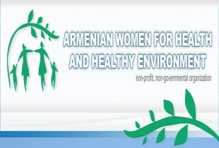

УЧАСТИЕ ОБЩЕСТВЕННОСТИ В РЕШЕНИИ ВОПРОСОВ ХИМИЧЕСКОЙ БЕЗОПАСНОСТИ В СТРАНАХ ВЕКЦА

Ереван, 28-29 сентября, 2017 г.

Регистрационная форма

Фамилия
Имя
Пол (:Ж/M)
Какую организацию Вы представляете:
Страна:
Адрес электронной почты:
Основные вопросы, над которыми работает ваша организация,сайт (не более 100 знаков)
Если Вы заинтересованы выступить на данном мероприятии по вопросам, связанным с его тематикой, укажите, пожалуйста, название презентации
Нужна ли Вам финансовая поддержка для оплаты дороги в Ереван?
Если нужна, укажите, пожалуйста, стоимость в долларах США
Если да, укажите,пожалуйста,вид транспорта (самолет, поезд)
Нужна ли Вам финансовая поддержка для оплаты гостиницы?
Согласны ли вы жить в двухместном номере?
Можете ли Вы предоставить софинансирование для участия в данном мероприятии?

